Rio de Janeiro, 23 de julho de 2022.

Boletim n˚ 126/2022

Ilmºs. Srs.(a)
Presidentes de Federação Filiadas, Representantes dos Clubes Vinculados, Treinadores registrados e/ou cadastrados à Confederação Brasileira de Desportos Aquáticos

A Confederação Brasileira de Desportos Aquáticos – CBDA vem informar que será realizado, em parceria com a SOBRASA – Sociedade Brasileira de Salvamento Aquático, uma palestra sobre Segurança Aquática em provas de Aguas Abertas.

Esta palestra será realizada no dia 02 de agosto de 2022, iniciando às 19:00, pelo fuso horário de Brasília.

Para ter direito ao certificado da palestra, o candidato deverá ter a sua presença confirmada na palestra por meio de um questionário eletrônico a ser respondido.

A palestra terá 50 (cinquenta) vagas disponibilizadas para o público geral, de preferência pessoas que estar presente no Quadro Nacional de Árbitros de Águas Abertas. O período de inscrição da palestra será do dia 26 de julho até completar as vagas, por meio do link: https://forms.gle/j2sAyBPLDGhyoNv57.

Além destas vagas, cada federação que realizou ou que vai realizar um evento do Calendário Nacional de Águas Abertas na temporada 2022, terá direito a uma vaga por meio de indicação, que deverá ser enviado para o e-mail sergio.silva@cbda.org.br até o dia 28 de julho, totalizando mais 10 (dez) vagas.

Solicitamos que o presente Boletim seja amplamente divulgado para as Federações Estaduais.

Atenciosamente,
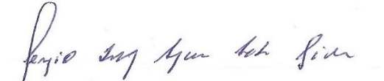
Sergio Luiz Sampaio Lacerda Silva
Diretor de Águas Abertas

